湖州师范学院大众餐厅餐具添置项目

招

标

文

件

湖州师范学院后勤服务中心
2019年8月16日

投标须知
序 号 | 项 目 | 内 容
1 | 招标人 | 湖州师范学院
2 | 项目名称 | 湖州师范学院大众餐厅餐具添置项目
3 | 招标方式 | 公开招标
4 | 报名截止  时间/方式 | 报名时间：2019年8月16日至2019年8月23日。  报名截止时间：2019年8月23日（周五）17:00时。  报名方式：报名资料以电子图片形式发送至邮箱2445347180@qq.com
5 | 投标截止 时间/地点 | 投标截止时间：2019年8月26日（周一）15:30时  地点：浙江省湖州市湖州师范学院东校区2号行政楼214室
6 | 答疑时间 | 投标人对本次招标的所有疑问于报名截止时间前联系招标人
7 | 开标  时间/地点 | 投标截止时间：2019年8月26日（周一）15:30时  开标地点：浙江省湖州市二环东路759号湖州师范学院东校区 2号行政楼222室
8 | 招标联系人 | 联系人：徐老师 电话：18268255026
9 | 项目联系人 | 联系人：刘倞 电话：13567268394

一、投标人资质要求
1.投标人应具备独立承担民事责任的能力，符合本采购项目生产能力的企业或销售资格的商家，持有国家规定从事本行业的一系列相关证件。
2.招标人不接受以下投标人投标：正在接受国家有关部门审查、被其他兼并(或收购)、或目前因重大经济纠纷涉讼、刑事涉案的单位和个人；任何形式的联合体。上述情形如有发现，招标人将保留取消投标人中标资格的权利。
二、采购内容
设备名称 | 规格 | 数量 | 图例
密胺小汤碗 | 规格：8045，颜色：2251，印学校校标，A5级 | 200个 | 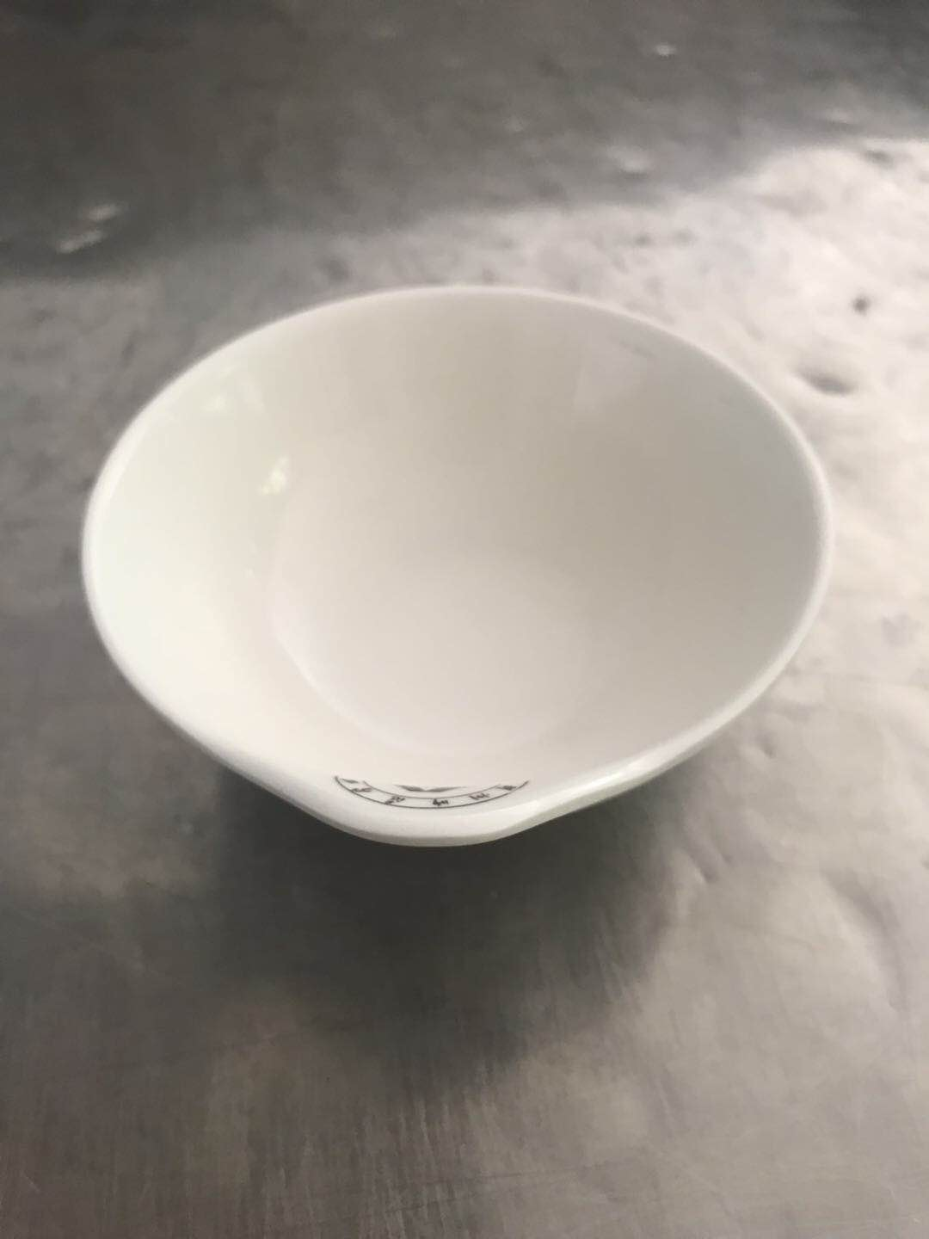
盖浇饭盘 | 规格：2310，颜色：726，印学校校标，A5级 | 200个 | 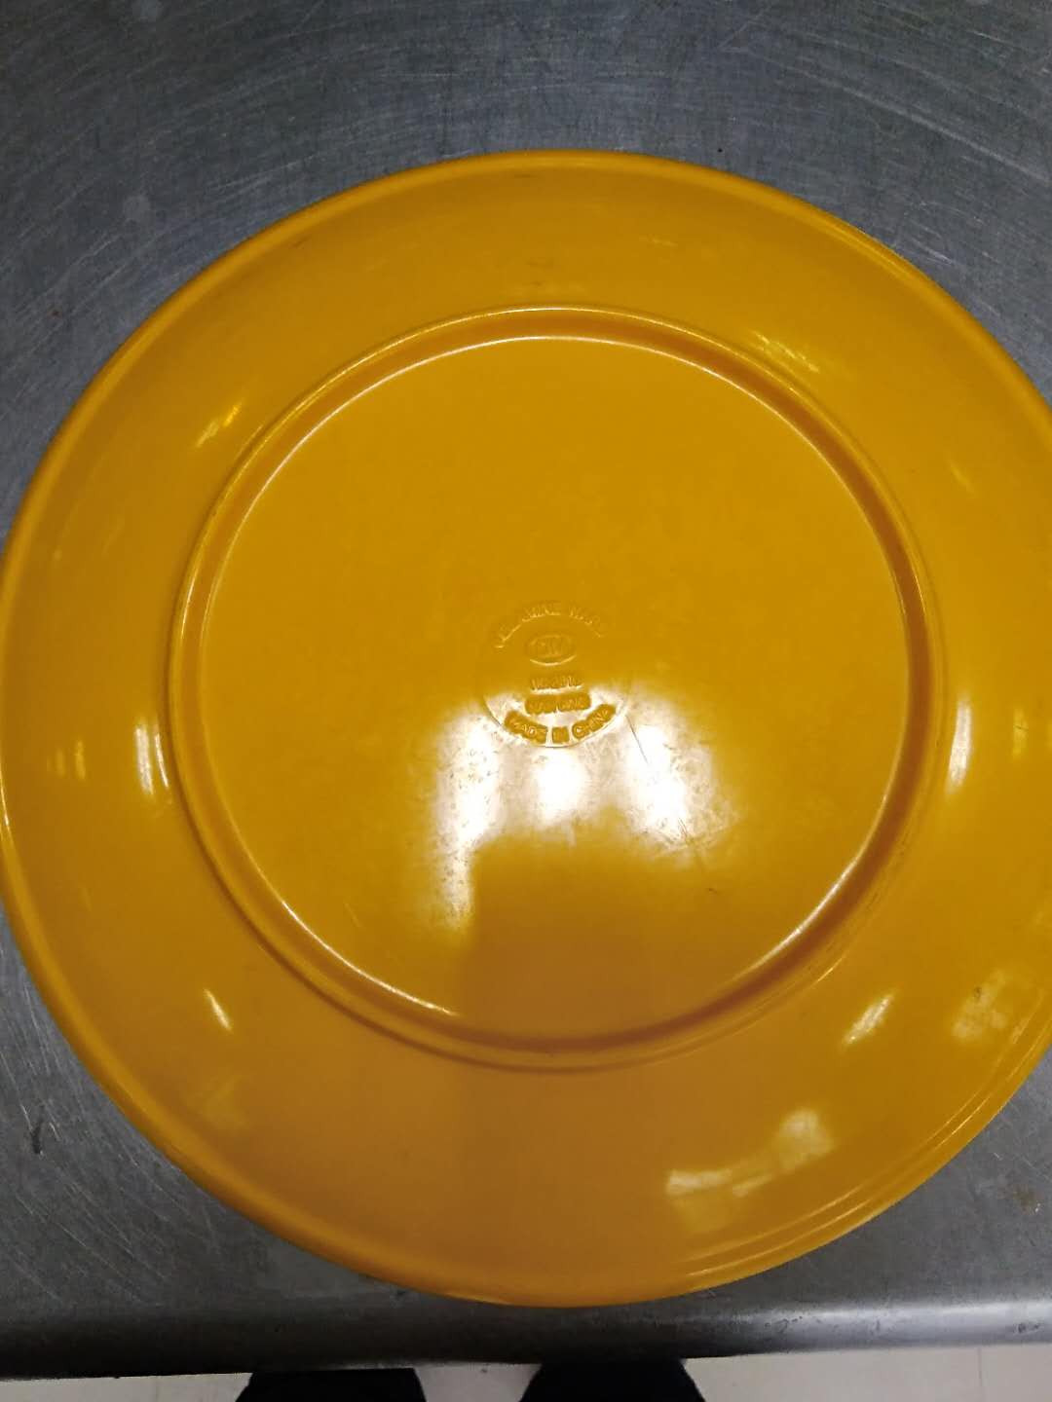
不锈钢菜盘 | 尺寸约：530mm*330mm*100mm，厚度0.8mm | 50个 | 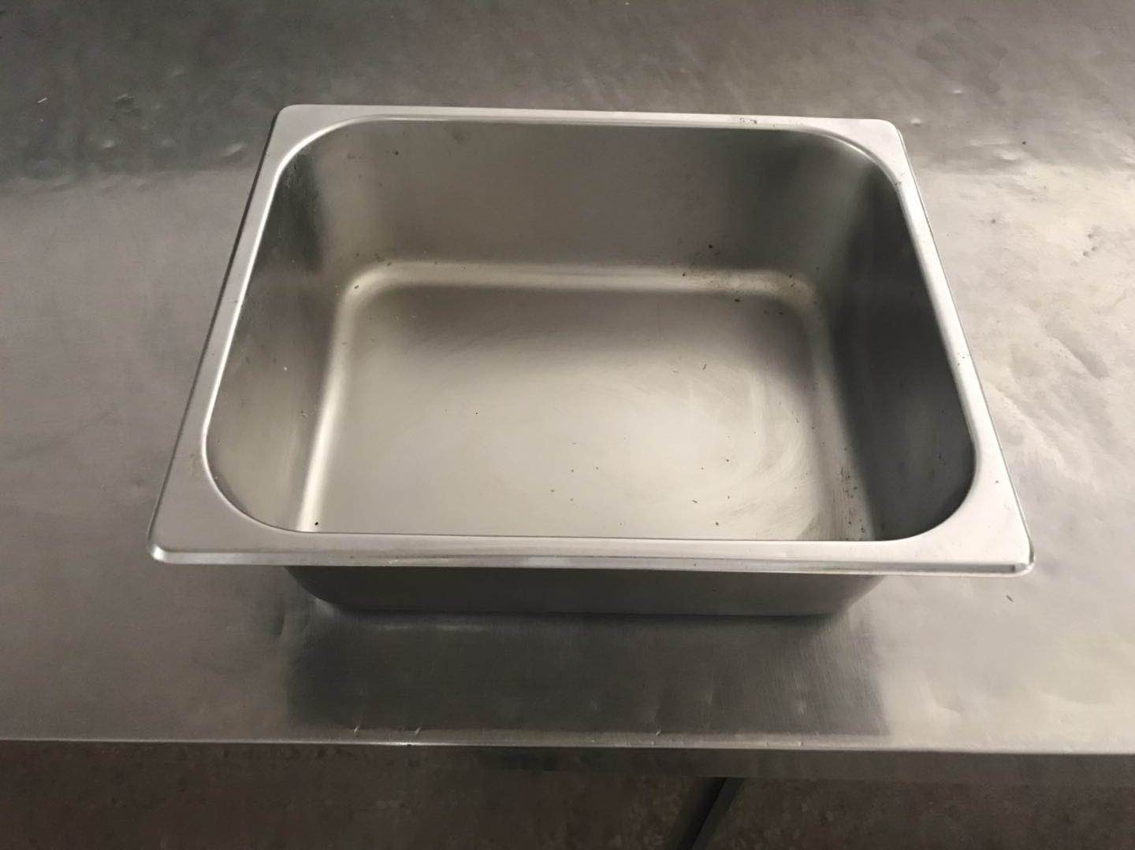
不锈钢菜盘 | 尺寸约：320mm*260mm *100mm，厚度0.8mm | 10个
不锈钢碗 | 直径50mm，厚度0.6mm | 4000个 | 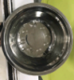
不锈钢调羹 | 按招标人提供的样品 | 2800个 | 
托盘（塑胶） | 规格：805-5，颜色：绿色，印学校图标 | 500个 | 
托盘（密胺） | 规格：805 ，颜色：2251，印学校图标，A5级 | 150个 | 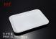
四门冰箱 | 1、推荐品牌：星星、爱雪、银都  2、冷藏温度：-6℃~12℃  3、冷冻温度：-18℃~-10℃  4、尺寸约：1220×750×1960mm | 1台 | 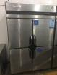
天然气双眼灶 | 1、201优质不锈钢制作；  2、台面≥1.0m，面板、侧板、后侧板≥0.8m；  3、一键电子打火，配助燃风机；  4、铸铁、耐火泥内膛；  5、重力脚Φ50*1.0m，配有可调节子弹脚；  6、炉台用厚不锈钢液压拉伸成型；  7、尺寸约：2000mm*1200mm*800mm  8、提供二级能效监测报告； | 1台 | 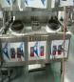
天然气八眼灶 | 尺寸约：900mm*550mm*100mm | 1台 | 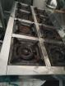
竹制筷子 | 竹制品，每包50双 | 30包 | 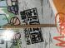

三、报价要求、标的
本项目报价不得高于叁万陆仟壹佰玖拾元整（￥36190.00），否则作为废标处理。报价包含人工费、保险费、运输费、印刷费费、安装调试费、税金等一切费用。
四、结算方式
产品验收合格并经试用1个月后，若无质量问题，中标人一次性开取全额发票，招标人在14个工作日内完成付款。
五、交货时间、地点
1.交货时间：中标后一周内（需印学校图标，清真标识的与招标人另行协商交货时间）。
2.交货地点：招标完成后根据招标人要求送到指定地点。
六、 产品质保期
根据国家及行业三包标准执行，即质保期内如发生质量问题，中标人免费调换。
七、招标文件的解释与修改
（一）招标文件的解释
投标人对招标文件如有疑问，应在报名截止时间前按招标文件中注明的招标人地址，以书面形式向招标人提出询问。招标人将视情况确定采用适当方式加以说明或以书面形式给予答复。
（二）招标文件的修改
1.招标人可主动或依据投标人要求澄清的问题而修改招标文件，并以书面形式（包括信函或传真，下同）通知所有领取招标文件的投标人。
2.为使投标人有合理的时间考虑经修改的招标文件，招标人可酌情推迟投标截止时间和开标时间，并以书面形式通知已领取招标文件的投投标人。
3.招标文件的修改文件将构成招标文件的一部分，对投标人具有约束力。
八、投标文件的编制
（一）编制要求
1.投标人应仔细阅读招标文件的所有内容，按招标文件的要求提供投标文件，投标文件组成材料必须齐全，并保证所提供全部资料的真实有效性，否则其投标可能被拒绝甚至中标后在合同执行过程中被废除。
2.投标文件文件正本壹份、副本壹份，副本为正本的复印件。在投标文件每一页上加盖投标人单位红章予以确认，或者装订成册后加盖骑缝章确认（骑缝章每页盖全，不得缺失）。
3.投标文件应装入档案袋密封，封条上须加盖投标人红章，在投标文件提交截止时间前由专人将投标文件送至开标地点并交指定工作人员。若出现文件袋未密封、未按规定密封、文件袋上没有加盖投标单位红章，均视为未响应招标文件要求，予以废标。
4.投标文件中原则上不许有加行、涂抹或改写。若有修改项目，应由签署投标文件的人进行签字确认。
5.所有材料必须保证印迹清晰可辨，否则责任自负；同时必须按下文中“投标文件的组成”中要求，装订成册后提交。
6.所有材料涉及手写、签字等必须使用黑色水笔书写。
7.以上编制要求及招标文件附件中投标文件相关格式要求必须满足，否则将视为未响应招标文件要求，予以废标。
（二）投标文件的组成
1.符合本招标文件资质要求的材料：如有效营业执照副本等必须具备的证照。
2.投标人代表资格证明
2.1由授权代表进行投标的（个体工商户不接受授权），须提交投标授权书（附件1）、投标代表身份证正反面复印件、法定代表人（或单位负责人）身份证正反面复印件。法定代表人（或单位负责人）的认定以投标人投标文件中营业执照所登记为准，下同。
2.2法定代表人（投标人为法人的）进行投标的，须提交法定代表人身份证正反面复印件。
2.3单位负责人（投标人非法人的）进行投标的，须提交单位负责人身份证正反面复印件。
3.投标产品清单（设备参数、实物效果图等）。
4.售后服务承诺书（附件3）。
5.其他相关材料。
6.报价单（附件2）。
九、投标文件的提交
（一）提交要求
1.投标人必须按招标文件的要求编制投标文件，并在投标截止时间内提交于招标人。
2.招标人将拒绝在招标文件规定的提交截止时间后收到的投标文件，视为投标人主动放弃参与竞标权。
（二）投标文件的修改和撤销
1.投标人在提交投标文件后可对其投标文件进行修改或撤销，该修改或撤销的书面文件必须经投标人授权代表签字。但招标人须在投标文件提交截止时间之前收到该修改或撤销的书面文件，否则该修改或撤销无效。
2.投标文件提交截止时间后，不得修改投标文件。
（三）履约保证金及质保金
签订合同时，中标人缴纳履约保证金人民币叁仟元整（￥3000.00），自验收合格之日起，履约保证金自动转为质保金，质保期满后，如无质量问题并经招标人确认后全额无息退还。
十、投标相关事项与要求
1.本次招标仅接受现场投标，其他邮寄、电话、电子邮件、传真等形式的投标概不接受。
2.无论投标过程中的做法与结果如何，投标人自行承担所有与参加投标相关的全部费用。
3.各投标人投标文件一律不退还。
十一、中标方式
本次招标采用现场二次报价方式定标，各投标人二次报价不得超过一次报价，否则视为无效报价，并以最低报价者为中标人，中标人若弃权，则以次低价者为中标人，以此类推。
十二、合同授予
（一）资格最终审查
招标人将审查有效中标结果并在湖州师范学院后勤服务网公示，公示期为三个工作日，招标人只接受公示期内收到的单位的书面异议和书面投诉，拒绝公示期外收到的任何形式投诉。
（二）中标通知
招标结束且公示无异议，招标人将以书面形式发出中标通知书。中标通知书作为签定合同的依据，一经发出即产生法律效力。中标人凭中标通知书与招标人签订合同。中标通知书发出后，招标结束。招标人对中标结果不负责解释。
（三）合同签订
1.中标人按中标通知书规定的时间、地点与招标人签订合同。
2.招标文件及其解释修改文件、中标人的投标文件等，均为签订合同的依据。中标人自接到中标通知书后7个工作日内与招标人签订合同。
3.中标人不遵守招标文件或投标文件的要求、承诺，擅自修改报价或在接到中标通知书7天内借故拖延、拒签合同者，招标人即可取消该单位的中标权，另选其他投标人中标。
4.合同内容双方可就相关事项形成约定，但相关约定内容不得与招标文件违背。
十三、相关术语
招标人：系指本次招标的湖州师范学院。
投标人：系指具备申请条件的投标单位。
十四、招标信息发布
本次招标所涉及的招标公告、变更公告、中标公示等信息发布均采用电子形式发布，发布网址：http://houqin.zjhu.edu.cn/“通知公告”栏。
（以下无正文）
湖州师范学院后勤服务中心
2019年8月16日

附件1：
法定代表人授权委托书
致：湖州师范学院
我 （姓名）系 （投标人名称）的法定代表人，现授权委托本单位在职职工 （姓名）以我方的名义参加湖州师范学院大众餐厅餐具添置项目的招标活动，并代表我方全权办理针对上述招标项目的招标、开标、签约等具体事务和签署相关文件。
我方对被授权人的签名负全部责任。
在撤销授权的书面通知以前，本授权委托书一直有效。被授权人在授权书有效期内签署的所有文件不因授权的撤销而失效。
被授权人不能转让本授权委托书所授予的委托权，特此声明。
法定代表人签名：
法定代表人身份证号码：
被授权人签名：
被授权人身份证号码：

投标人名称（盖章）：
法定代表人签字：
日期: 年 月 日

法定代表人身份证复印件：

粘贴处
被授权人身份证复印件：

粘贴处

附件2：

湖州师范学院大众餐厅餐具添置项目
报 价 单
设备名称 | 规格 | 数量 | 单位 | 单价（元） | 小计（元）
密胺小汤碗 | 规格：8045，颜色：2251，印学校校标，A5级 | 200 | 个
盖浇饭盘 | 规格：2310，颜色：726，印学校校标，A5级 | 200 | 个
不锈钢菜盘 | 尺寸约：530mm*330mm*100mm | 50 | 个
不锈钢菜盘 | 尺寸约：320mm*260mm *100mm | 10 | 个
不锈钢碗 | 直径50mm | 4000 | 个
不锈钢调羹 | 按招标人提供的样品 | 2800 | 个
托盘（塑胶） | 规格：805-5，颜色：绿色，印学校图标 | 500 | 个
托盘（密胺） | 规格：805 ，颜色：2251，印学校图标，A5级 | 150 | 个
四门冰箱 | 1、品牌：  2、冷藏温度：-6℃~12℃  3、冷冻温度：-18℃~-10℃  4、尺寸约：1220×750×1960mm | 1 | 台
天然气双眼灶 | 1、201优质不锈钢制作；  2、台面≥1.0m，面板、侧板、后侧板≥0.8m；  3、一键电子打火，配助燃风机；  4、铸铁、耐火泥内膛；  5、重力脚Φ50*1.0m，配有可调节子弹脚；  6、炉台用厚不锈钢液压拉伸成型；  7、尺寸约：2000mm*1200mm*800mm  8、提供二级能效监测报告； | 1 | 台
天然气八眼灶 | 尺寸约：900mm*550mm*100mm | 1 | 台
竹制筷子 | 竹制品，每包50双 | 30 | 包
合计 | 人民币大写： ¥ 元

我单位已阅读本项目招标文件并响应文件中的各条款，并同意按此价格供货。

投标单位：
（盖章）
投标代表（签字）：
日期： 年 月 日

备注：投标报价以人民币为结算单位，并以总计大写金额为准。

附件3：
售后服务承诺书
湖州师范学院后勤服务中心：
我单位完全响应招标文件中的各条款，并且就报价中所供产品，做出如下承诺：
（一）产品质量
我单位承诺对所供产品是全新的，未使用过，原包装未拆封的商品，完全符合招标人所需产品的质量、规格和性能的要求，杜绝假冒伪劣产品。
（二）产品质保期
我单位承诺对所供产品根据国家及行业三包标准执行，质保期内如发生质量问题，我单位免费调换。
若无国家及行业三包标准的，我单位承诺产品质保期为 年，质保期内如发生质量问题，我单位免费调换。
（三）售后服务
1.免费送货至招标人指定地点；
2. ；
3. ；4. ；
5. ；
以上承诺如有违反，自愿接受工商部门按照法律法规规定给予的处罚，并且承担湖州师范学院大众餐厅餐具添置项目的一切违约责任。

承诺单位（盖章）：
投标代表（签字）：
日期 年 月 日

